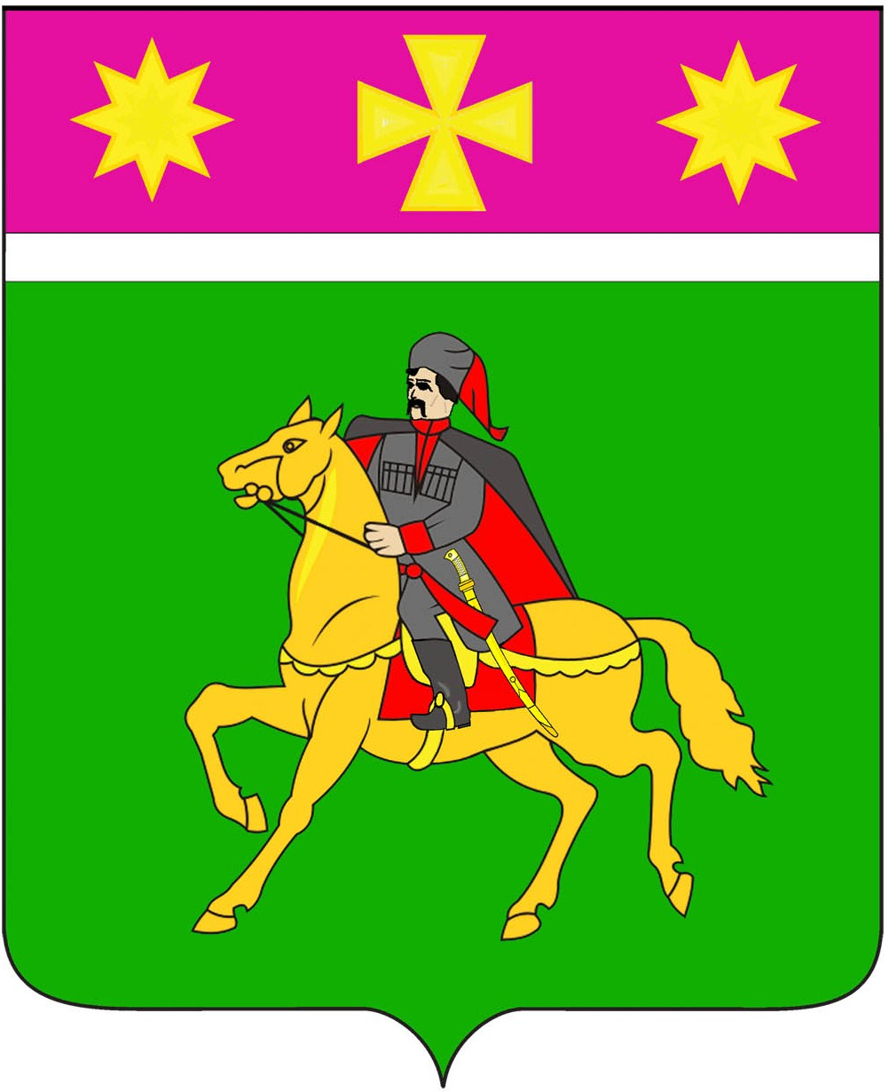

АДМИНИСТРАЦИЯ

ПОЛТАВСКОГО СЕЛЬСКОГО ПОСЕЛЕНИЯ
КРАСНОАРМЕЙСКОГО РАЙОНА

П О С Т А Н О В Л Е Н И Е ПРОЕКТ

от __________ № ______
станица Полтавская

Об отмене отдельных правовых актов администрации
Полтавского сельского поселения Красноармейского района

Руководствуясь Земельным кодексом Российской Федерации, Федеральным Законом от 6 октября 2003 года № 131-ФЗ « Об общих принципах организации местного самоуправления»,Законом Краснодарского края от 8 августа 2016 года № 3459-КЗ «О закреплении за сельскими поселениями Краснодарского края отдельных вопросов местного значения городских поселений», администрация Полтавского сельского поселения п о с т а н о в л я е т:
1. Считать утратившими силу следующие постановления администрации Полтавского сельского поселения:
1) от 15 апреля 2016 года № 273 «Об утверждении административного регламента предоставления муниципальной услуги «Заключение соглашения об установлении сервитута в отношении земельного участка, находящегося в государственной или муниципальной собственности».
2) от 18 марта 2016 года № 197 « Об утверждении административного регламента предоставления муниципальной услуги «Заключение соглашения о перераспределении земель и (или) земельных участков, находящихся в государственной или муниципальной собственности, и земельных участков, находящихся в частной собственности».
3) от 21 января 2016 года № 21 «Об утверждении административного регламента предоставления муниципальной услуги «Перевод земель или земельных участков в составе таких земель из одной категории в другую».
4) от 21 января 2016 года № 20 «Об утверждении административного регламента предоставления муниципальной услуги «Предоставление в аренду без проведения торгов земельных участков, государственная собственность на которые не разграничена или находящихся в собственности Полтавского сельского поселения Красноармейского района, на которых расположены объекты незавершенного строительства».
5) от 18 марта 2016 года № 196 «Об утверждении административного регламента предоставления муниципальной услуги «Заключение дополнительного соглашения к договору аренды земельного участка, договору безвозмездного пользования земельным участком».
6) от 18 марта 2016 года № 195 «Об утверждении административного регламента предоставления муниципальной услуги «Выдача разрешения на использование земель или земельного участка, находящихся в государственной или муниципальной собственности, без предоставления земельных участков и установления сервитутов».
7) от 7 октября 2015 года № 815 «О внесении изменения в постановление администрации Полтавского сельского поселения Красноармейского района от 8 сентября 2015 года № 778 «Об утверждении административного регламента предоставления муниципальной услуги «Предварительное согласование предоставления земельного участка».
8) от 8 сентября 2015 года № 780 «Об утверждении административного регламента предоставления муниципальной услуги «Предоставление земельных участков, находящихся в государственной или муниципальной собственности, гражданам для индивидуального жилищного строительства, ведения личного подсобного хозяйства в границах населенного пункта, садоводства, дачного хозяйства, гражданам и крестьянским (фермерским) хозяйствам для осуществления крестьянским (фермерским) хозяйствам его деятельности»»;
9) от 8 сентября 2015 года № 784 «Об утверждении административного регламента предоставления муниципальной услуги «Предоставление земельных участков, находящихся в государственной или муниципальной собственности, в постоянное (бессрочное) пользование».
10) от 8 сентября 2015 года № 783 «Об утверждении административного регламента предоставления муниципальной услуги «Предоставление в собственность, аренду, безвозмездное пользование земельного участка, находящегося в государственной или муниципальной собственности, без проведения торгов».
11) от 8 сентября 2015 года № 782 «Прекращение правоотношений с правообладателями земельных участков».
12) от 8 сентября 2015 года № 781 «Об утверждении административного регламента предоставления муниципальной услуги «Предоставление земельных участков, находящихся в государственной или муниципальной собственности, на торгах».
13) от 1 сентября 2015 года № 749 «Об утверждении административного регламента предоставления муниципальной услуги «Предоставление земельных участков, находящихся в собственности Полтавского сельского поселения Красноармейского района и в государственной собственности, на которых расположены здания, сооружения, в собственность, аренду».
14) от 7 августа 2015 года № 696 «Об утверждении административного регламента предоставления муниципальной услуги «Заключение нового договора аренды земельного участка без проведения торгов».
15) от 3 июля 2015 года № 619 « Об утверждении схемы расположения земельного участка или земельных участков на кадастровом плане территории».
16) от 8 сентября 2014 года № 709 «Об утверждении административного регламента администрации Полтавского сельского поселения Красноармейского района по предоставлению муниципальной услуги «Регистрация и учет заявлений граждан, нуждающихся в получении садовых, огородных или дачных земельных участков».
17) от 25 августа 2014 года № 656 « Об утверждении административного регламента «Об утверждении административного регламента предоставления муниципальной услуги «Передача бесплатно в собственность граждан Российской Федерации на добровольной основе занимаемых ими жилых помещений в муниципальном жилищном фонде».
18) от 2 сентября 2015 года № 763 «Об утверждении административного регламента предоставления муниципальной услуги «Предоставление права размещения нестационарных торговых объектов».
19) от 25 августа 2014 года № 654 «Об утверждении административного регламента предоставления муниципальной услуги « Предоставление жилых помещений муниципального специализированного жилищного фонда».
2. Настоящее постановление вступает в силу со дня его обнародования.

Глава
Полтавского сельского поселения
Красноармейского района В.А. Побожий

